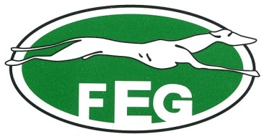
PREVIA DE LA FINAL DEL LXXXII CTO DE ESPAÑA DE GALGOS EN CAMPO COPA DE S.M EL REY.
Llegó el día soñado para cualquier galguero, el día en que un animal que ha criado, alimentado, entrenado y sobre todo amado desde su nacimiento, ha conseguido llegar a la final de un Campeonato de España. Comenzaron el camino 497 galgos, ya seleccionados de toda la geografía española y solo dos, Liosa de Clemente (CYL) y Escorpión de Julio Herrera (AND), podrán alcanzar la gloria el próximo sábado.
¿El escenario? El mejor de todos los posibles, la meca de las liebres matacanes con las que se han escrito las más bonitas páginas de nuestro ancestral deporte. Es cierto que la liebre no pasa por el mejor momento en la comunidad de Castilla y León, pero también es cierto que la calidad genética de la liebre de la moraña abulense, ha encumbrado a los galgos virtuosos y ha “castigado” a los mediocres, poniendo pies en polvorosa para llegar al perdedero y ganarse el aplauso sincero del respetable. El cerro de los Moriscos, en el pago de las Matillas de Madrigal de las Altas Torres, será testigo mudo de otra de las grandes batallas de nuestro deporte.
La previsión meteorológica de momento es muy favorable para que toda la afición galguera, venida de todas las partes de España, se den cita en el corredero abulense, con un pronóstico de 16 grados, que para la estación en la que estamos suena casi a veranillo.
Vayamos ahora al plano deportivo. Haciendo uso de numerosos archivos y datos estadísticos federativos, vamos a intentar informar del mayor número de variables que pueden influir, para que la final se decante de un lado o de otro de la balanza, en favor de Liosa o de Escorpión.
Empezamos por el género. Como ya hemos quedado claro en muchas ocasiones, si algo es evidente en nuestro deporte, es que la hembra es eternamente más competitiva que los machos. Eso, en términos estadísticos supone (a la espera de que acabe el tema de Dona de Medinaceli), que solo 8 machos han sido campeones de España en las ochenta y una ediciones, lo que supone un 9,88% para ellos y un 90,22% para las hembras. Aplastante la estadística. Pues bien, Escorpión de Julio Herrera tiene la capacidad de seguir sumando para los machos y suceder en el trono al último macho campeón que curiosamente fue el padre de Liosa de Clemente, el gran Faruq de la Tata en 2017. Ningún macho ha ganado en Madrigal de las Altas Torres y solo uno, Escorpión, ha alcanzado la final, por lo que ya ha derribado la primera barrera.
Vayamos ahora con la capa de los dos finalistas. La hembra presenta capa negra y el macho capa Barquillo. En Madrigal, en las seis ediciones que se ha disputado el nacional, han ganado cinco hembras negras y una de capa barcina. Por tanto si ganara Escorpión de Julio Herrera rompería de momento dos constantes, el género y la capa, ya que el color barquillo sería inédito en este corredero.
En cuanto a la edad de los dos protagonistas, no puede haber más igualdad. Liosa cuenta con 26 meses y Escorpión con 25. Solo un mes de diferencia, pero bien es cierto que los machos suelen disputar los campeonatos, por su proceso de maduración, con una edad más avanzada.
Vamos ahora con la procedencia regional de los finalistas. El macho como saben Andaluz de Cádiz y la hembra Castellano Leonesa de Valladolid. Hasta el día de hoy, de los 81 campeonatos de España que han concluido, Andalucía se ha llevado el nacional en 21 ediciones, por 16 de Castilla y León. En cuanto a subcampeones de España, Andalucía lo ha sido en 16 ediciones y Castilla y León en un total de 12. Si atendemos a los últimos años, el dominio de los Castellanos es aplastante, ya que han ganado en los últimos 8 años, 5 campeonatos, con Yuma 2012, Lagartija de la Maluca 2015, Faruq de la Tata 2017, Malú de Villadiezma 2018 y Pelaya de Safesa el pasado año.
Si nos centramos en la procedencia provincial de los finalistas, Valladolid, de donde procede Liosa, ha ganado en siete ocasiones con Serralla 1960, Lupi 1978, Saeta XXVII 1984, Campanera 1987, Segura 1996, Yuma 2012 y Pelaya de Safesa en 2019. Cádiz, que es el origen del galgo andaluz, lo ha hecho en tres ocasiones con Manijera en 1946, Sole 2002 y Tormenta en 2006.
El origen del criador es algo que los aficionados miran con lupa, en virtud de mejorar genéticamente su cuadra en el futuro. En este apartado, podemos decir que Escorpión procede de una de las mejores cuadras de España (Julio Herrera), no en vano este año traía al nacional la friolera de tres ejemplares y que en 2017 una de sus perras, Gitana de Julio Herrera era subcampeona de España en Osuna. Por su parte Liosa procede de la cuadra Clemente, un gran galguero que hasta el momento no se ha prodigado en exceso en los campeonatos. Recordemos además que el galgo que se convierta en campeón de España, llevará ligado un trofeo al afijo del criador de dicho animal.
Después de conocer aspectos generales de la final vayamos ahora con la particularidad de cada uno de los aspirantes.
ESCORPIÓN DE JULIO HERRERA:
Macho. Blanco amelado. Nacido el 25 de diciembre de 2017.
Propietario: D. Miguel Ángel Jarana Fernández.
Representantes: Dª Susana Rodríguez Rodríguez, D. Antonio Rodríguez Barro, D. Miguel Pablo Boceta Díaz y D. Manuel Morugan Gálvez.
Club Galguero: La Orden.
CAMPEÓN DEL GRUPO V DE ANDALUCÍA.

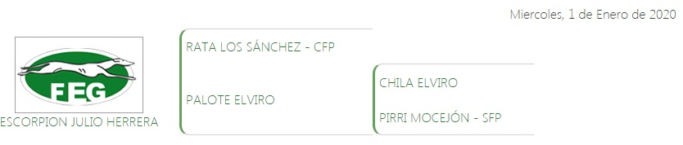

Ya hemos hablado largo y tendido de la genealogía de Escorpión. La madre (Rata de los Sánchez) había metido tres ejemplares en dicha fase y solo Escorpión ha sobrevivido. Recordemos que Rata disputó el nacional de 2011 en Barcience. El Padre de Escorpión es hermano de camada de Sana de Elviro, subcampeona de España en Nava del Rey 2016. Podríamos decir que trae una línea de Campeones muy definida.
Ha disputado un total de 9 carreras hasta el momento, con un sumatorio total de tiempo de 17 min 27 segundos, con un tiempo medio por carrera de 1:56.
De las 9 carreras disputadas ha ganado 6 (dos de ellas por amonestación a su rival), ha perdido 1 y ha corrido 2 carreras nulas.
LIOSA DE CLEMENTE:
Hembra. Negra. Nacida el 4 de octubre de 2017.
Propietario: D. Tomás Clemente Rebaque.
Representantes: Dª Angela Bernardo Cantalapiedra, D. José María Cantalapiedra Rebaque, D. Castor Hernández Iscar y D. Carlos Iscar Martín.
Club Galguero: Virgen de Siete Iglesias. Matapozuelos.
CAMPEONA DEL GRUPO I DE CASTILLA Y LEÓN.
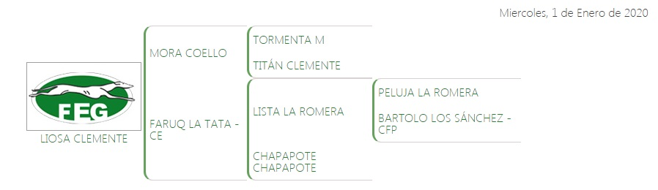

A nivel genealógico como ya decíamos anteriormente es hija del Campeón de España 2017, y ya fallecido, Faruq de la Tata. En este sentido debemos indicar que hacía muchísimos años que un semental no metía, dos años consecutivos, dos hijas diferentes en la final. Chaparra de Triki el pasado año y en el presente Liosa de Clemente, venerarán a su padre con otra final. Por parte de madre, Liosa, procede de una reata de galgos castellanos que no han tenido participación en los nacionales.
Ha disputado un total de 9 carreras hasta el momento, con un sumatorio total de tiempo de 13 min 48 segundos y con un tiempo medio por carrera de 1:32. Como podemos comprobar ha disputado las mismas carreras que Escorpión, pero sin embargo ha estado en carrera casi 4 minutos menos y las liebres la duran 24 segundos menos que al macho, de media.
De las 9 carreras disputadas, ha ganado 6 (dos de ellas por amonestación a su rival), ha perdido 1 (por amonestación) y ha disputado 2 carreras nulas.
Esto es lo que podemos decir individualmente de cada uno de los atletas que el próximo sábado lucharán por la orejuda, en forma de copa de S.M. EL Rey. Pero, ¿Qué dicen las liebres de Madrigal?
Estos son los números que nos han deparado los temidos lepóridos madrigalenses:
Liebres corridas en el Nacional: 39
Liebres nulas: 7 (17,9 %)
Liebres válidas: 32 (82,1 %)
Sumatorio de tiempo en el Nacional: 1 hora 6 minutos y 35 segundos.
Tiempo medio por carrera en el Nacional: 1 minuto 42 segundos, mejorando la media respecto a cuartos.
A falta de la final, donde por experiencia previa, las medias suelen cambiar mínimamente, estaríamos ante una media de carrera muy alta, en la posición 11º del ranking de tiempos de los nacionales, con el mismo crono que el disputado en Madrid en 1967, donde la hembra Bengala XIII se hacía con el título y a tan solo un segundo del disputado hace tan solo 2 años en este mismo corredero, donde la palentina Malú se coronaba.
Ya tenemos todos los ingredientes en la sabrosa propuesta deportiva que nos trae el próximo sábado galguero. La hora de cita serán las 10:00 horas, para que los galgos participantes pasen reconocimiento veterinario, posteriormente se sorteé el color del collarín que portan y cuando todo esté dispuesto, la dirección de carrera ponga en la cancha a los verdaderos protagonistas, que no son otros que Liosa y Escorpión.
Para todos aquellos que no puedan desplazarse hasta Madrigal, como en todas las eliminatorias, la Federación Española de Galgos, conectará en streaming a través de su canal youtube.
Liosa y Escorpión junto a sus equipos, lucharán por la manteleta galguera, ni premios en metálico, ni ostentosos trofeos, la gloria de haberse convertido en el galgo más veloz de España y demostrar a la afición que “de casta le viene al galgo”.

